Presseinformation
Dornbirn im Oktober 2012

Eine neue Dimension von Licht
Zumtobel präsentiert sich auf dem 14. Designers‘ Saturday in Langenthal

Am 3. und 4. November 2012 wird Langenthal in der Schweiz wieder zum Treffpunkt der internationalen Designszene. Beim 14. Designers‘ Saturday präsentiert Zumtobel, der führende Anbieter ganzheitlicher Lichtlösungen, in der Werkshalle des Unternehmens Glas Trösch einen besonderen Licht-Erlebnisraum. Das Standkonzept bezieht das Tageslicht des Ausstellungsbereichs mit ein und ermöglicht Zumtobel eine besondere Präsentation: erstmals kann das Publikum Kunstlicht und Tageslicht direkt vergleichen und die Installation mit Licht selbst gestalten.

Zumtobel ist Vorreiter in der Gestaltung herausragender Lichtkonzepte durch modernste LED-Technologie, die künftig ein Kunstlicht in der Qualität von Tageslicht möglich machen. Diesen Meilenstein in der Lichtgestaltung stellt Zumtobel auf dem 14. Designer’s Saturday in den Vordergrund und möchte mit seiner Installation die Interaktion und Diskussion mit den Besuchern fördern. „Licht spielt eine zentrale Rolle im Leben des Menschen. Unsere Präsentation auf dem Designer’s Saturday zeigt die vielfältigen Gestaltungsmöglichkeiten mit Licht und stellt unseren hohen Anspruch an die Qualität von Licht unter Beweis“, erläutert Stefan von Terzi, Director Marketing Zumtobel. Vor diesem Hintergrund und in Anlehnung an das diesjährige Motto des Designers‘ Saturday „Design is a statement“ stellt Zumtobel seine diesjährige Präsentation unter den Titel „Light is a statement“.

Zumtobel Licht-Erlebniswelt
Das außergewöhnliche Standkonzept integriert das Tageslicht und sorgt so für eine besondere Wirkung bei den Besuchern. Auf der einen Seite der Präsentation können mit unterschiedlichen Oberflächen bestückte Wände verschoben werden. Auf der anderen Seite kann der Einfall des Tageslichts durch das Öffnen und Schließen von Toren geregelt werden. Über eine Lichtsteuerung wird das Kunstlicht mit sich kontinuierlich verändernden Farbtemperaturen abgerufen. Da die unterschiedlichen Oberflächen, wie Beton, Gold und Silber besonders trennscharf in ihrer Darstellung der Lichtqualität sind, ist so ein direkter Vergleich zwischen Tages- und Kunstlicht möglich.

Ebenfalls neu ist die intelligente Konstruktion des Zumtobel Stands. Vorgefertigte Module minimieren den Aufwand für Auf- und Abbau und können direkt vom Sattelschlepper entladen werden. In kürzester Zeit wird die hochwertige Präsentation errichtet und ist sofort einsatzbereit. Dank dieses flexiblen und nachhaltigen Konzepts lässt sich die Installation auch bei weiteren Veranstaltungen wieder einsetzen.

Zum Designers‘ Saturday

Alle zwei Jahre öffnet der Designers’ Saturday in Langenthal/Schweiz seine Türen für ein designaffines Fachpublikum. Rund 70 internationale Aussteller ermöglichen den Besuchern anhand von Installationen, unkonventionellen Produktinszenierungen und Prototypen einen tiefen Einblick in ihre Designwelt. Die Integration der designorientierten Installationen in eine industrielle Umgebung erzeugt eine unverwechselbare Stimmung. Weitere Informationen finden Sie im Internet unter www.designerssaturday.ch.

Zumtobel. Das Licht.

Bildunterschriften:
(Photo Credits: Zumtobel)

Bild 1:
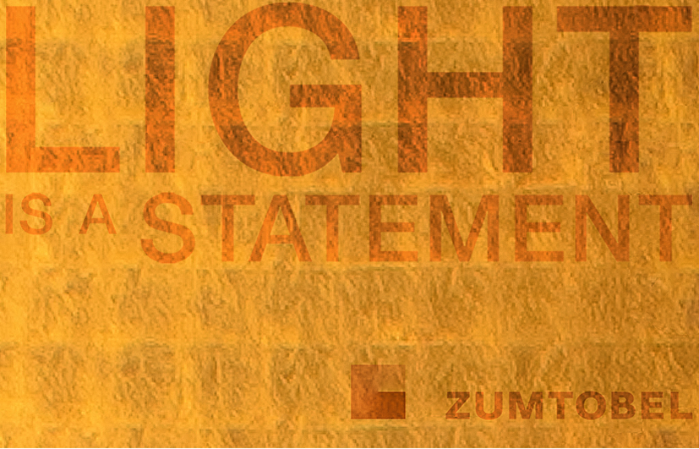
Mit dem Leitthema „Light is a statement“ unterstreicht Zumtobel seinen hohen Qualitätsanspruch.

Bild 2:
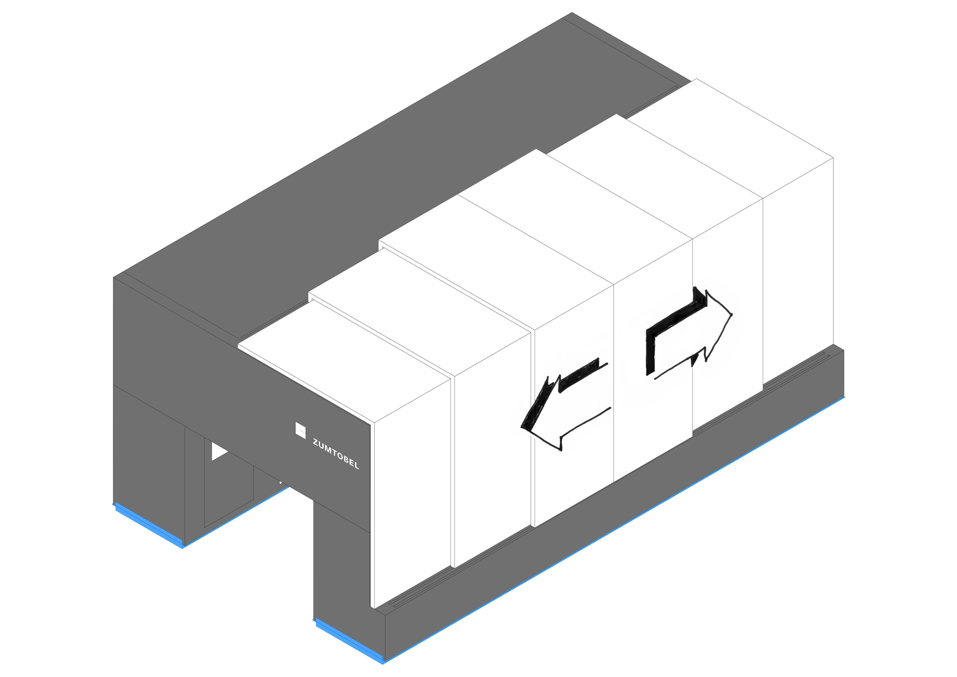
Der Zumtobel Stand ist in einer Werkhalle des Unternehmens Glas Trösch platziert. Verschiebbare Tore ermöglichen die Integration des Tageslichts in die Präsentation.

Bild 3:
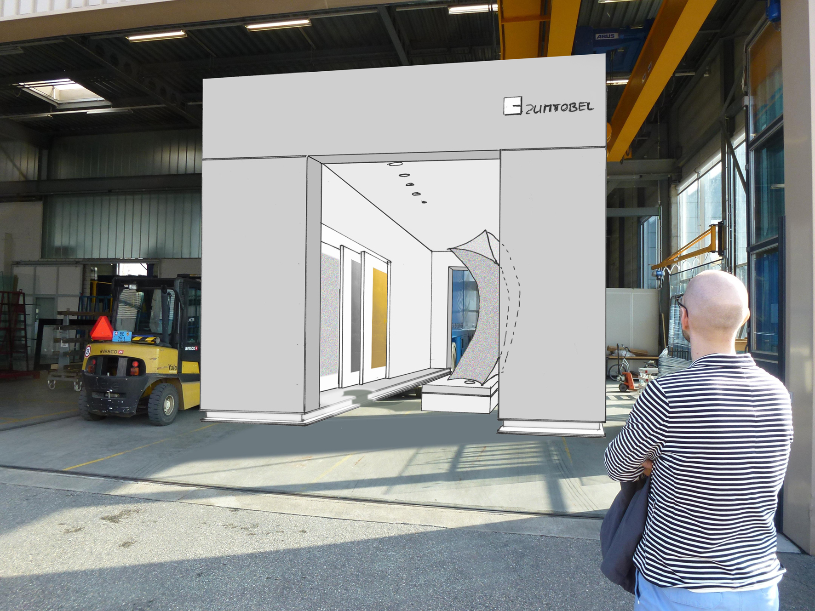

Die vorgefertigten Module des Präsentationsstandes können direkt vom Sattelschlepper abgeladen werden und lassen sich in nur wenigen Stunden aufbauen.

Kurzporträt
Zumtobel ist international führender Anbieter ganzheitlicher Lichtlösungen, die das Zusammenspiel von Licht und Architektur erlebbar machen. Als Innovationsführer bietet der Leuchtenhersteller ein umfassendes Spektrum an hochwertigen Leuchten und Lichtsteuerungssystemen für die unterschiedlichsten Anwendungsbereiche der professionellen Gebäudebeleuchtung – darunter Büro- und Bildungseinrichtungen, Verkauf und Präsentation, Hotel und Wellness, Gesundheit und Pflege, Kunst und Kultur sowie Industrie und Technik. Zumtobel ist eine Marke der Zumtobel Gruppe mit Konzernsitz in Dornbirn, Vorarlberg (Österreich).

Weitere Informationen:

Zumtobel Lighting GmbH Zumtobel Lighting GmbH
Nikolaus Johannson Britta Maier
Head of Brand Communication PR Manager
Schweizer Strasse 30 Schweizer Strasse 30
A-6850 Dornbirn A-6850 Dornbirn

Tel. +43-5572-390-26427 Tel. +43-5572-390-26527
Fax. +43-5572-390-926427 Fax. +43-5572-390-926527
nikolaus.johannson@zumtobel.com britta.maier@zumtobel.com
www.zumtobel.com www.zumtobel.com

